К теории усиления электромагнитных волн в диэлектрическом волноводе с тонким ленточным пучком электронов.
Ершов Алексей Владимирович
Аспирант
Московский государственный университет имени М.В.Ломоносова,
Физический факультет, Москва, Россия
E–mail: ershovalesha@yandex.ru
Рассматривается плоский волновод, образованный двумя параллельными идеально проводящими плоскостями $x=0$ и $x=L$, к одной из границ волновода примыкает однородный слой диэлектрика:
$ε=\left\{\begin{aligned}ε_{1}=ε_{0} , 0<x<x_{0} \\ ε_{2}=1, { x}_{0}<x<L\end{aligned}\right.$
Пучок будем предполагать моноскоростным и полностью замагниченным сильным внешним магнитным полем, направленным вдоль оси $z$, для простоты положим $x_{b}=x_{0}$, т.е. пучок проходит по границе диэлектрика. $ω_{b0}$ - ленгмюровская частота электронов пучка, $∆_{b}$- эффективная толщина пучка, $u$ – скорость пучка.
Дисперсионное уравнение для комплексных частот (или комплексных волновых чисел) плоского диэлектрического волновода с замагниченным ленточным электронным пучком:
$\frac{ ε_{1}}{χ_{1}} \frac{cosh⁡(χ_{1}x_{0})}{sinh⁡(χ_{1}x_{0})}+\frac{ ε_{2}}{χ_{2}}\frac{cosh⁡[χ_{2}\left({L-x}_{0}\right)]}{sinh⁡[χ_{2}\left({L-x}_{0}\right)]}=∆_{b}\frac{ω_{b0}^{2}γ^{-3}}{{(ω-k_{z}u)}^{2}}$ (1)
где $χ_{1,2}^{2}=k_{z}^{2}-ε_{1,2}\frac{ω^{2}}{c^{2}}$,
Ноль левой части уравнения (1) совместно с условиями $ω=k_{z}u$, $k_{z}x_{0}≫1$ определяют точку одночастичного черенковского резонанса
$ω=ω_{0n}=\frac{k_{xn}u}{\sqrt{\frac{u^{2}ε_{0}}{c^{2}}-1}}, k_{z}=k_{0n}=\frac{ω_{0n}}{u}, k_{xn}=\frac{π}{x_{0}}\left(n+\frac{1}{2}\right)$ (2)
В задаче об усилении волн дисперсионное уравнение решается относительно волнового числа . Подставляя в уравнение (1)
$k_{z}\left(ω\right)=ω/u+δk, \left|δk u\right|/ω≪1$,
В резонансной точке для коэффициента усиления из уравнения имеем
$δk={δk}_{n}=\frac{1-i\sqrt{3}}{2}{\left(k_{xn}^{2}\frac{∆_{b}}{x_{0}} \frac{ω_{b0}^{2}γ^{-3}}{ε_{0}uω_{0n}}\right)}^{1/3}$ (3)
Комплексный коэффициент усиления (3) является типичным для усиления волн при пучковой неустойчивости, называемой одночастичным вынужденным эффектом Черенкова [1].
Коэффициенты усиления полученный численным решением уравнения (1) представлены на Рис.1. Параметры системы: $L=1 см$, ${ x}_{0}=0.1 см$, $u=2.2×{10}^{10} см/с$, $I_{b}=0.25 кА/см$, $ε_{0}=2$.
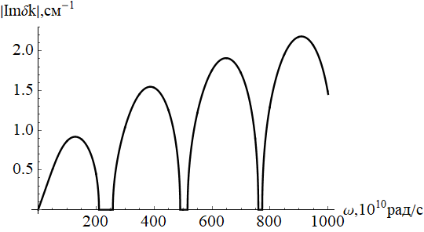
Рис.1
Коэффициенты усиления в плоском волноводе с диэлектрическим слоем и ленточным пучком
Имеет место удовлетворительное соответствие результатов расчета и аналитических формул (3), что свидетельствует о том, что в случае малых токов пучка механизмом усиления является одночастичный вынужденный эффект Черенкова.

Литература
- Кузелев М В, Рухадзе А А "Вынужденное излучение сильноточных релятивистских электронных пучков" УФН 152 285–316 (1987)

